Мищенко Христина Александровна

Урок № 29 Химия 7 класс 10.06.2022

Тема урока: Обобщение по теме «Атомы. Химические элементы. Молекулы. Ионы».
Цели и задачи: обобщение изученного материала по теме «Атомы. Химические элементы. Молекулы. Ионы».

Добрый день, дорогие учащиеся 7 класса!

В рабочей тетради запишите число и тему урока.

- Теоретический материал.
Химический элемент - совокупность атомов с одним и тем же зарядом ядра, числом протонов в ядре и электронов в электронной оболочке. Закономерную связь химических элементов отражает периодическая таблица Д.И. Менделеева.
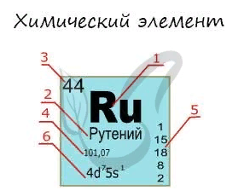
Изучая подобную карточку химического элемента, можно узнать о нем многое:
1. Обозначение химического элемента.
2. Русское наименование.
3. Порядковый номер = заряд атома = число электронов = число протонов.
4. Атомная масса.
5. Распределение электронов по энергетическим уровням.
6. Электронная конфигурация внешнего уровня.
Протоны, нейтроны и электроны
Вы уже знаете, что порядковый номер элемента в периодической таблице Д.И. Менделеева равен числу протонов, а число протонов равно числу электронов.
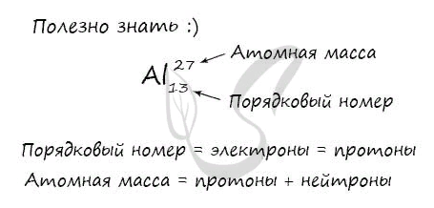
Пример нахождения:
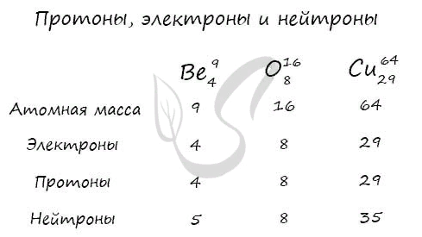

- Закрепление материала.
Определите атомную массу, количество электронов, протонов и нейтронов для: золота, марганца, хлора, серебра и йода.

Спасибо за урок!
Работу выполняйте в рабочей тетради. После выполнения, делайте фотографию (скан) работы и высылайте на почту: kristina.mishchenko.1995@mail.ru

